FR
COMMISSION EUROPÉENNE
Bruxelles, le 15.6.2010
COM(2010)319 final

COMMUNICATION DE LA COMMISSION AU CONSEIL ET AU PARLEMENT EUROPÉEN
Informations financières sur les Fonds européens de développement
COMMUNICATION DE LA COMMISSION AU CONSEIL ET AU PARLEMENT EUROPÉEN
Informations financières sur les Fonds européens de développement

Avant-propos
Le présent document est destiné à être annexé au projet de budget pour 2011, conformément aux accords intervenus en 1979 dans le cadre de la procédure budgétaire.
Conformément à l’article 7 de l'accord interne, et à l'article 57, paragraphes 3 et 4, du règlement financier, la Commission y présente les prévisions d’engagements, de paiements et de contributions pour les exercices 2010 et 2011, en tenant compte des prévisions de la Banque européenne d’investissement (BEI) pour la Facilité d’investissement.
Selon le format des années précédentes, le document précise:
- l’état d’exécution des FED (du 8e au 10e) au 31.12.2009;
- les prévisions d’exécution financière pour l’exercice en cours;
- les estimations de dépenses pour l’exercice 2011.
En ce qui concerne le financement des FED, les contributions sont directement versées par les États membres à la Banque européenne d’investissement pour les instruments des 9e et 10e FED dont elle assure la gestion (la Facilité d’investissement et les bonifications d’intérêt). Pour tous les autres instruments, y compris pour les anciens instruments gérés par la BEI (capitaux à risque et bonifications d’intérêt), les contributions sont versées à la Commission.
Sauf indication contraire, tous les montants d’engagements et de paiements, mentionnés dans la présente communication, sont «bruts», à savoir que les dégagements et recouvrements n’en sont pas déduits. Cette approche correspond à celle utilisée pour le budget général de l’Union.

Introduction
La Commission et la BEI ont actualisé, pour chacun des pays ACP et des PTOM, les prévisions des engagements et des paiements pour les exercices 2010 et 2011. Une attention particulière a été accordée à l’estimation des paiements dans un double objectif: d’une part, assister les États membres à réserver des montants les plus exacts possible sur leurs budgets nationaux; d’autre part, s’assurer qu’un volume suffisant de ressources financières soit disponible pour le FED afin d’éviter des problèmes d’insuffisance de trésorerie.
Conformément à l’article 7 de l'accord interne sur le 10e FED, et à l’article 57, paragraphe 5, du règlement financier, les estimations seront revues dans la communication d’octobre 2010.
Le graphique suivant donne un aperçu général de l’évolution des engagements et des paiements, réalisés dans le passé et attendus pour 2010 (Commission + BEI). Il indique clairement la tendance structurelle à la hausse des paiements à partir de 2000.
CE+BEI: évolution des engagements et des paiements sur la période 1997-2009; prévisions 2010 - 2011

1. État d’exécution des Fonds européens de développement au 31 décembre 2009 (engagements, paiements et situation financière)
L'annexe 1 donne l'exécution en engagements réalisée en 2009 comparée aux estimations d'octobre 2009.
L'annexe 2 donne l'exécution en paiements réalisée en 2009 comparée aux estimations d'octobre 2009.
L’annexe 3 présente la situation financière observée en 2009, ainsi que les projections établies pour 2010 et 2011.

2. Prévision d’exécution financière pour les exercices 2010 et 2011
Le résultat des nouvelles estimations est présenté dans les annexes 1 à 3.
Pour ce qui concerne les contributions pour l'exercice 2010, les estimations se maintiennent à un niveau de 3 500 millions d’EUR pour la Commission et à 240 millions d’EUR pour la BEI. Il est rappelé que ces montants sont les mêmes que ceux arrêtés par le Conseil en novembre 2009.
Les contributions pour l'exercice 2011 sont estimées à 3 690 millions d’EUR pour la Commission et à 210 millions d’EUR pour la BEI. Le plafond du montant des contributions pour 2011 est le résultat d’une proposition de compris entre les États membres, la Commission et la BEI.
Il faut souligner que ces chiffres ne sont qu'une estimation préliminaire qui doit être interprétée avec prudence. La Commission et la BEI procèderont à de nouvelles estimations plus fiables après l'été. Celles-ci seront présentées dans la communication d'octobre.
Annexe 1:
engagements réalisés en 2009 et estimations pour 2010 et 2011
Mio EUR
* Couvre certaines dépenses d’appui, notamment aux institutions conjointes et au Secrétariat ACP.
Annexe 2:
paiements réalisés en 2009 et estimations pour 2010 et 2011
Mio EUR
* Y compris les bonifications d’intérêts liés aux FED antérieurs et compte non tenu des paiements, pour un montant de 21 millions d’EUR, effectués par la BEI à la fin de 2009, qui n’ont pas encore été enregistrés dans le système comptable de la Commission (0).
Annexe 3 : situation financière fin 2009 et prévisions pour 2010 et 2011 (Mio EUR)
* COM(2009) 616 final du 4.11.2009
** Montants disponibles d’un point de vue opérationnel.
*** Y compris les bonifications d’intérêts liés aux FED antérieurs et compte non tenu des paiements, pour un montant de 21 millions d’EUR, effectués par la BEI à la fin de 2009, qui n’ont pas encore été enregistrés dans le système comptable de la Commission (0).

Annexe 4
contributions des États membres au FED pour l’année 2010
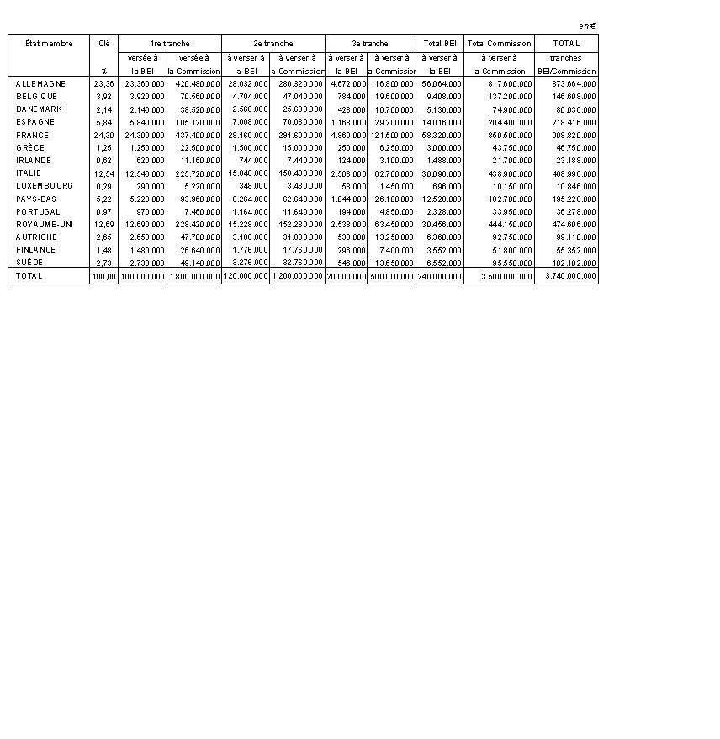

Accord interne entre les représentants des gouvernements des États membres, réunis au sein du Conseil, relatif au financement des aides de la Communauté au titre du cadre financier pluriannuel pour la période 2008-2013 conformément à l'accord de partenariat ACP-CE et à l'affectation des aides financières destinées aux pays et territoires d'outre-mer auxquels s'appliquent les dispositions de la quatrième partie du traité CE; JO L 247 du 9.9.2006, p. 32.
Règlement (CE) n° 215/2008 du Conseil du 18 février 2008 portant règlement financier applicable au 10e Fonds européen de développement
États d’Afrique, des Caraïbes et du Pacifique
Pays et territoires d’outre-mer.
JO L 247 du 9.9.2006, p. 32.
Règlement (CE) n° 215/2008 du Conseil du 18 février 2008 portant règlement financier applicable au 10e Fonds européen de développement
COM(2009) 616 final du 4.11.2009.
COM(2009) 616 final du 4.11.2009.
Décision du Conseil du 6 novembre 2009 sur les contributions financières à verser par les États membres pour financier le FED en 2010 y compris la première tranche 2010 – doc 15445/09.
Décision du Conseil du 27 novembre 2009 concernant le plafond du montant annuel des contributions à verser par les États membres pour financer le Fonds européen de développement en 2011 – doc 16421/09.

